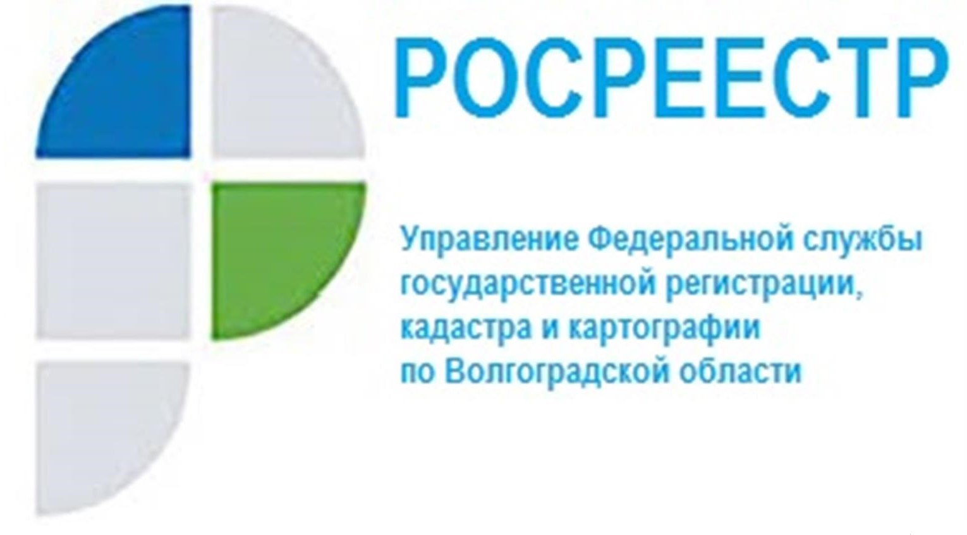

Как работает Закон, устанавливающий порядок выявления правообладателей ранее учтенных объектов?
Закон, устанавливающий порядок выявления правообладателей ранее учтенных объектов (Федеральный закон от 30.12.2020 № 518-ФЗ «О внесении изменений в отдельные законодательные акты Российской Федерации»), наделяет органы местного самоуправления полномочиями проводить мероприятия по выявлению правообладателей ранее учтенных объектов недвижимости, а также полномочиями по принятию решений о выявлении правообладателей ранее учтенных объектов недвижимости и направлению сведений о них для внесения в ЕГРН (в качестве дополнительных сведений об объекте недвижимости, подлежащих внесению в кадастр недвижимости).
С целью эффективной реализации данных полномочий органы местного самоуправления наделяются правом на безвозмездной основе направлять запросы и пользоваться сервисами органов внутренних дел, налоговых органов, органов записи актов гражданского состояния, нотариата и других органов, располагающих информацией, позволяющей установить:
- для физических лиц - личность и место жительства правообладателя объекта недвижимости либо факт его смерти и открытие в связи с этим наследства;
- для юридических лиц - факт государственной регистрации юридических лиц и индивидуальных предпринимателей в Едином государственном реестре юридических лиц и Едином государственном реестре индивидуальных предпринимателей.
«При этом Закон, устанавливающий порядок выявления правообладателей ранее учтенных объектов, не предусматривает осуществление государственной регистрации права на объекты недвижимости в отсутствие волеизъявления их правообладателей и не ограничивает граждан и организации в возможности осуществить государственную регистрацию прав на ранее учтенные объекты недвижимости в любой период времени по их усмотрению», – комментирует заместитель руководителя Наталья Шмелева.

С уважением,
Балановский Ян Олегович,
Пресс-секретарь Управления Росреестра по Волгоградской области
Mob: +7(937) 531-22-98
E-mail: pressa@voru.ru

